Vysoká škola ekonomická
Fakulta podnikohospodářská

Výzkumný projekt TAČR TL02000467
Vývoj preventivních předinsolvečních a insolvenčních restrukturalizací podniků ve finančních obtížích, možnosti zvýšení využívání a úspěšnosti těchto postupů pomocí stanovení systému včasného varování a stanovení postupů pro preventivní restrukturalizace

Kolokvium na téma finančních charakteristik odlišujících úpadkové a bezproblémové podniky a tvorbě systému včasného varování podnikové krize
Odborná diskuse výsledků statistického výzkumu týkajícího se finančních charakteristik úpadkových a bezproblémových podniků a diskriminačního potenciálu těchto charakteristik ve vztahu k tvorbě systému včasného varování podnikové krize

Kolokvium představuje další milník v rámci výzkumného projektu TAČR TL02000467 v období 12/2019. Cílem kolokvia je odborná diskuse na téma finančních charakteristik, které odlišují úpadkové a bezproblémové podniky a mají tak diskriminační potenciál pro systém signálů včasného varování podnikové krize.
Finanční charakteristiky jsou analyzovány za období jednoho, dvou a tří let před zjištěním úpadku u úpadkových podniků, přičemž údaje pro jejich bezproblémové protějšky jsou ze stejného období. Diskuse je v rámci výše uvedeného výzkumného projektu zaměřena na případnou možnost předejití úpadku formou preventivní restrukturalizace, kterou navrhuje implementovat Evropská komise v členských zemích Evropské unie. Klíčovým faktorem takové možnosti je okamžik, ve kterém má ekonomický smysl restrukturalizaci provést a úpadek tak odvrátit a také systém včasného varování podnikové krize, který by podnikům indikoval, že je potřeba provést detailní obchodní a finanční analýzu s cílem identifikace skutečného stavu podniku a přijetí případných ozdravných opatření.

Data a metodika
Finanční charakteristiky jsou zkoumány na souboru celkem 4 593 finančních výkazů podniků, které v letech 2009 až 2018 skončily v úpadku a u kterých jsou dostupné finanční údaje (zejména za období jednoho roku před úpadkem) a jejich bezproblémových protějšků ve stejném období. Strukturu datového souboru prezentuje následující tabulka.
 | Stav podniku |  | Total
 | Bezproblémové podniky | Úpadkové podniky
1 rok před úpadkem | 827 | 827 | 1 654
2 roky před úpadkem | 802 | 759 | 1 561
3 roky před úpadkem | 682 | 696 | 1 378
Celkem | 2 311 | 2 282 | 4 593

Na datovém souboru byly analyzovány následující finanční charakteristiky.
Polarity vybraných ukazatelů
V datovém souboru byly identifikovány proměnné, u kterých má určitou vypovídací schopnost jejich polarita, tedy skutečnost, zda jsou kladné či záporné. Z těchto proměnných byly pro potřeby analýzy vytvořeny dichotomické binární proměnné (polarity). V případě, že původní proměnná je záporná, nabude příslušná dichotomická proměnná hodnotu jedna, pokud je původní proměnná kladná, nabude příslušná dichotomická proměnná hodnotu nula. Tímto postupem byly získány následující polarity.
- Polarita úrovní tvorby zisku, a to:
- Polarity přidané hodnoty
- Polarita primární EBITDA
- Polarita provozní EBITDA
- Polarita celkové EBITDA
- Polarita EBIT
- Polarity ukazatelů likvidity a pracovního kapitálu, a to
- Deficit nutné hotovosti při 15% požadavku na úroveň ukazatele okamžité likvidity
- Polarita salda (rozdílu) aktivních a pasivních primárních NSPK
- Polarita salda (rozdílu) aktivních a pasivních celkových NSPK
- Polarita ukazatelů kapitálové struktury a financování dlouhodobého majetku
- Polarita vlastního kapitálu
- Polarita financování dlouhodobého majetku, tj. polarita rozdílu dlouhodobého kapitálu a dlouhodobého majetku
Kategorie poměrových ukazatelů
Kategorie poměrových ukazatelů byly vytvořeny na základě následujících původních poměrových ukazatelů.
Marže (stanovené z výkonů)
- Marže přidané hodnoty, stanovená jako podíl přidané hodnoty na výkonech, kde přidaná hodnota představuje výkony po odečtu výkonové spotřeby
- Marže primární EBITDA, stanovená jako podíl primární EBITDA na výkonech, kde primární EBITDA představuje (stejně jako u moratorií) výkony po odečtu výkonové spotřeby a osobních nákladů
- Marže provozní EBITDA, stanovená jako podíl provozní EBITDA na výkonech, kde provozní EBITDA představuje výkony po odečtu výkonové spotřeby, osobních nákladů, ostatních provozních nákladů a přičtení ostatních provozních výnosů
- Marže EBITDA, stanovená jako podíl EBITDA na výkonech, kde EBITDA představuje výsledek hospodaření zvýšený o nákladové úroky, daně odpisy a tvorbu opravných položek.
Ukazatele likvidity a pracovního kapitálu
- Podíl hotovosti na nutné hotovosti při 15% požadavku na úroveň ukazatele okamžité (peněžní) likvidity
- Podíl aktivních a pasivních primárních NSPK, kde aktivní NSPK představují zásoby a obchodní pohledávky a pasivní NSPK obchodní závazky a závazky z osobních nákladů
- Podíl celkových aktivních a pasivních NSPK, kde celkové aktivní NSPK zahrnují zásoby a veškeré pohledávky a pasivní NSPK veškeré krátkodobé závazky.
Ukazatele zadlužení a majetkové a kapitálové struktury
- Ukazatel celkové zadluženosti, který představuje podíl cizích zdrojů na aktivech a je základním ukazatelem kapitálové struktury
- Podíl dlouhodobého majetku na aktivech, který představuje v zásadě investiční náročnost
Ukazatele rentability aktiv
- Rentabilita aktiv měřená úrovní primární EBITDA, která představuje podíl primární EBITDA a celkových aktiv a je ukazatelem primární provozní rentability
- Rentabilita aktiv měřená úrovní EBITDA, která představuje podíl EBITDA a celkových aktiv a je ukazatelem rentability bez vlivu daní, nákladů cizího kapitálu a opravných položek a rezerv
- Rentabilita aktiv měřená úrovní EBIT, která představuje podíl EBIT a celkových aktiv a je ukazatelem rentability bez vlivu daní a nákladů cizího kapitálu
Ukazatele doby obratu nepeněžních složek pracovního kapitálu
- Doba obratu zásob, stanovená jako podíl zásob a denních výkonů
- Doba obratu pohledávek, stanovená jako podíl pohledávek a denních výkonů
- Doba obratu závazků, stanovená jako podíl krátkodobých závazků a denních výkonů
Vzhledem k tomu, že tyto ukazatele obsahují odlehlé a extrémní hodnoty, byly na jejich základě vytvořeny proměnné kategoriální ordinální. Pomocí intervalového třídění bylo vytvořeno 11 kategorií těchto ukazatelů, když počet intervalů byl stanoven na základě Sturgesova pravidla. Kategoriální škála byla zvolena tak, že čím vyšší kategorie, tím lepší hodnota příslušného ukazatele. Tím došlo k nahrazení původních ukazatelů ve tvaru kvantitativních spojitých proměnných právě již zmíněnými proměnnými kategoriálními ordinálními, čímž došlo zejména k eliminaci extrémních a odlehlých hodnot, které staly součástí první a poslední kategorie. Takto vytvořené kategoriální proměnné byly analyzovány ve smyslu jejich diskriminačního potenciálu, tj. potenciální schopnosti odlišovat úpadkové a bezproblémové podniky.
Na základě výše popsaného postupu byly vytvořeny následující proměnné
- Kategorie (interval) marže přidané hodnoty
- Kategorie (interval) marže primární EBITDA
- Kategorie (interval) marže provozní EBITDA
- Kategorie (interval) marže EBITDA
- Kategorie (interval) podílu hotovosti na nutné hotovosti
- Kategorie (interval) podílu primárních NSPK
- Kategorie (interval) podílu NSPK
- Kategorie (interval) celkové zadluženosti
- Kategorie (interval) stupně krytí DIM
- Kategorie (interval) podílu DIM na aktivech
- Kategorie (interval) rentability aktiv – primární EBITDA
- Kategorie (interval) rentability aktiv – EBITDA
- Kategorie (interval) rentability aktiv – EBIT
- Kategorie (interval) doby obratu zásob
- Kategorie (interval) doby obratu pohledávek
- Kategorie (interval) doby obratu závazků
Na základě výše uvedených kategorií (intervalů) poměrových ukazatelů byla provedena analýza, resp. porovnání úpadkových a bezproblémových podniků s cílem identifikovat diskriminační potenciál. Tato analýza byla provedena pomocí krabičkových grafů (boxplots).
Krabičkový graf je grafická metoda, která umožňuje analýzu dat pomocí kvartilů, což jsou hodnoty dělící soubor na čtyři části, z nichž každá obsahuje 25 % údajů. Graf sestává z krabičky a „vousů“. Je orientován vertikálně, takže potřebné údaje se zjišťují na vertikální ose Y. Jsou to především minimální a maximální hodnota, dané začátkem dolního a koncem horního vousu (to však platí pouze v případě, že neexistují odlehlé a extrémní hodnoty). Dále jsou v grafu zaznamenány dolní a horní kvartil, a to pomocí spodního a horního okraje krabičky a medián, reprezentovaný úsečkou uvnitř krabičky. Pokud nejsou v souboru odlehlé a extrémní hodnoty, pak lze říci, že v intervalu daném spodní a horní hranou krabičky (tj. dolním a horním kvartilem) se nachází 50 % hodnot, v intervalu od začátku dolního vousu ke spodní hraně krabičky 25 % hodnot a v intervalu od horní hrany krabičky ke konci horního vousu také 25 % hodnot.
Pomocí krabičkových grafů bylo analyzováno rozložení kategorií vybraných poměrových ukazatelů, tedy kategoriální ordinální proměnné, která nahrazuje v souboru původní kvantitativní spojitou proměnnou. Na tomto místě je vhodné připomenout, že kategorie vybraných poměrových ukazatelů byly stanoveny tak, že čím vyšší kategorie, tím lepší hodnota ukazatele.
Mezera krytí
Jak bylo mnohokrát uvedeno, mezera krytí představuje ekonomické kritérium platební neschopnosti, které je ukotveno v legislativě jak z hlediska její definice, tak z hlediska způsobu jejího stanovení. Proto byla provedena analýza mezery krytí u podniků, jejichž krize vyústila v úpadek s cílem zjistit, jaká byla u těchto podniků situace z tohoto pohledu. Analýza byla provedena na vzorku úpadkových podniků definovaném výše, u kterých byly dostupné údaje o závazcích po splatnosti.
 | Valid |  | Missing |  | Total
 | N | Percent | N | Percent | N | Percent
1 rok před před úpadkem | 330 | 39,9 % | 497 | 60,1 % | 827 | 100,0 %
2 roky před úpadkem | 339 | 44,7 % | 420 | 55,3 % | 759 | 100,0 %
3 roky před úpadkem | 313 | 45,0 % | 383 | 55,0 % | 696 | 100,0 %

Při stanovení mezery krytí byla použita určitá modifikace definice mezery krytí v insolvenční legislativě, neboť podrobné údaje o položkách, které dále vstupují do stanovení mezery krytí anebo jsou naopak z jejího stanovení vyloučeny nejsou k dispozici. Jde zejména o případné nevyčerpané kontokorentní úvěry, či závazky, u kterých by věřitelé přistoupili na odklad jejich splatnosti. To však zásadně nemění vypovídací schopnost dále provedené analýzy, neboť tyto položky se vyskytují spíše výjimečně a u úpadkových podniků je důvodné se domnívat, že např. žádnými nevyčerpanými kontokorentními úvěry nedisponovaly, či že ochota věřitelů přistoupit bez dalšího na odklad splatnosti by byla minimální.
Pokud hodnota stanovená výše popsaným způsobem byla kladná, byla následně stanovena míra mezery krytí, a to jako podíl uvedeného rozdílu (mezery krytí v absolutním vyjádření) a závazků po splatnosti.
Následně byla vytvořena dichotomická proměnná, která indikuje, zda je mezera krytí nad toleranční hranicí. U každého podniku v souboru tak byla vytvořena dichotomická proměnná, na jejímž základě lze určit, zda je u podniku mezera krytí v toleranci či mezera krytí neexistuje

nebo zda u podniku existuje mezera krytí nad toleranční hranicí, což úpadkové podniky rozřazuje do dvou skupin (mezera krytí v toleranční hranici nebo žádná a mezery krytí vyšší než 10 %). Dále pak byly analyzovány průměr a medián mezery krytí úpadkových podniků a jejich vývoj v čase a výskyt mezery krytí, resp. mezery krytí nad toleranční hranicí na základě výše popsané dichotomické proměnné a vývoj uvedených veličin v čase.

Výsledky analýzy

ČETNOSTI POLARIT VYBRANÝCH UKAZATELŮ ÚPADKOVÝCH A BEZPROBLÉMOVÝCH PODNIKŮ
Polarita ukazatelů tvorby zisku
Polarita přidané hodnoty
 |  | Stáří dat |  |  | Total
 |  | 1 rok před úpadkem | 2 roky před úpadkem | 3 roky před úpadkem
Bezproblémové podniky | Kladná přidaná hodnota | 89,1 % | 89,0 % | 88,9 % | 89,0 %
 | Záporná přidaná hodnota | 10,9 % | 11,0 % | 11,1 % | 11,0 %
Total |  | 100,0 % | 100,0 % | 100,0 % | 100,0 %
Úpadkové podniky | Kladná přidaná hodnota | 66,0 % | 76,3 % | 80,5 % | 73,8 %
 | Záporná přidaná hodnota | 34,0 % | 23,7 % | 19,5 % | 26,2 %
Total |  | 100,0 % | 100,0 % | 100,0 % | 100,0 %

Polarita primární EBITDA
 |  | Stáří dat |  |  | Total
 |  | 1 rok před úpadkem | 2 roky před úpadkem | 3 roky před úpadkem
Bezproblémové podniky | Kladná primární EBITDA | 75,7 % | 78,2 % | 76,8 % | 76,9 %
 | Záporná primární EBITDA | 24,3 % | 21,8 % | 23,2 % | 23,1 %
Total |  | 100,0 % | 100,0 % | 100,0 % | 100,0 %
Úpadkové podniky | Kladná primární EBITDA | 26,0 % | 44,4 % | 51,4 % | 39,9 %
 | Záporná primární EBITDA | 74,0 % | 55,6 % | 48,6 % | 60,1 %
Total |  | 100,0 % | 100,0 % | 100,0 % | 100,0 %

Polarita provozní EBITDA
 |  | Stáří dat |  |  | Total
 |  | 1 rok před úpadkem | 2 roky před úpadkem | 3 roky před úpadkem
Bezproblémové podniky | Kladná provozní EBITDA | 79,0 % | 80,0 % | 79,3 % | 79,4 %
 | Záporná provozní EBITDA | 21,0 % | 20,0 % | 20,7 % | 20,6 %
Total |  | 100,0 % | 100,0 % | 100,0 % | 100,0 %
Úpadkové podniky | Kladná provozní EBITDA | 24,1 % | 43,7 % | 52,2 % | 39,2 %
 | Záporná provozní EBITDA | 75,9 % | 56,3 % | 47,8 % | 60,8 %
Total |  | 100,0 % | 100,0 % | 100,0 % | 100,0 %

V období jednoho roku před zjištěním úpadku jsou patrné významné rozdíly v četnosti polarit všech ukazatelů tvorby zisku mezi úpadkovými a bezproblémovými podniky. V průměru se ukazuje, že se úpadkové podniky podílejí cca 80 % na celkovém počtu podniků, které vykazují zápornou hodnotu ukazatelů tvorby zisku v tomto období.
Stejně tak v období dvou let před zjištěním úpadku jsou rozdíly v polaritách ukazatelů tvorby zisku signifikantní. V průměru připadá v tomto období na úpadkové podniky více než 70 % záporných hodnot těchto ukazatelů na úpadkové podniky.
Ukazuje se, že ani v období tří let před zjištěním úpadku u úpadkových podniků nedochází u polarit ukazatelů tvorby zisku k žádné významné odlišnosti od období jednoho a dvou let. Z celkového počtu podniků se zápornou hodnotou přervává významná převaha úpadkových podniků, a to v průměru na úrovni více než 68 %.
Polarita ukazatelů pracovního kapitálu
Polarita nutné hotovosti
 |  | Stáří dat |  |  | Total
 |  | 1 rok před úpadkem | 2 roky před úpadkem | 3 roky před úpadkem
Bezproblémové podniky | Přebytek nutné hotovosti | 70,4 % | 70,6 % | 70,7 % | 70,5 %
 | Deficit nutné hotovosti | 29,6 % | 29,4 % | 29,3 % | 29,5 %
Total |  | 100,0 % | 100,0 % | 100,0 % | 100,0 %
Úpadkové podniky | Přebytek nutné hotovosti | 19,5 % | 31,1 % | 34,8 % | 28,0 %
 | Deficit nutné hotovosti | 80,5 % | 68,9 % | 65,2 % | 72,0 %
Total |  | 100,0 % | 100,0 % | 100,0 % | 100,0 %

Polarita primárních NSPK
 |  | Stáří dat |  |  | Total
 |  | 1 rok před úpadkem | 2 roky před úpadkem | 3 roky před úpadkem
Bezproblémové podniky | Kladné primární NSPK | 86,7 % | 87,2 % | 86,8 % | 86,9 %
 | Záporné primární NSPK | 13,3 % | 12,8 % | 13,2 % | 13,1 %
Total |  | 100,0 % | 100,0 % | 100,0 % | 100,0 %
Úpadkové podniky | Kladné primární NSPK | 61,1 % | 67,1 % | 71,7 % | 66,3 %
 | Záporné primární NSPK | 38,9 % | 32,9 % | 28,3 % | 33,7 %
Total |  | 100,0 % | 100,0 % | 100,0 % | 100,0 %

Polarita NSPK (celkových)
 |  | Stáří dat |  |  | Total
 |  | 1 rok před úpadkem | 2 roky před úpadkem | 3 roky před úpadkem
Bezproblémové podniky | Kladné NSPK | 62,8 % | 62,6 % | 61,6 % | 62,4 %
 | Záporné NSPK | 37,2 % | 37,4 % | 38,4 % | 37,6 %
Total |  | 100,0 % | 100,0 % | 100,0 % | 100,0 %
Úpadkové podniky | Kladné NSPK | 24,8 % | 38,1 % | 43,8 % | 35,0 %
 | Záporné NSPK | 75,2 % | 61,9 % | 56,2 % | 65,0 %
Total |  | 100,0 % | 100,0 % | 100,0 % | 100,0 %

Stejně tak jsou v období jednoho roku před zjištěním úpadku významné rozdíly v četnosti polarit ukazatelů pracovního kapitálu, kde v průměru více než 70 % všech podniků se zápornou hodnotou ukazatelů pracovního kapitálu připadá na podniky úpadkové.
Také u ukazatelů relativní četnosti záporných hodnot ukazatelů pracovního kapitálu v období dvou let před zjištěním úpadku je patrný značný rozdíl mezi úpadkovými a bezproblémovými podniky, když podstatná část těchto záporných hodnot připadá opět na podniky úpadkové, i když oproti období jednoho roku před zjištěním úpadku dochází k mírnému snížení této četnosti.
Také u polarit ukazatelů pracovního kapitálu je patrné, že ani tři roky před zjištěním úpadku nedochází k relevantní změně relativních četností záporné úrovně těchto ukazatelů u úpadkových podniků. Navzdory tomu, že je pozorovatelné určité zlepšení oproti předchozím obdobím, je rozdíl mezi úpadkovými a bezproblémovými podniky i v období tří let před zjištěním úpadku stále signifikantní.
Polarita ukazatelů kapitálové struktury
Polarita financování dlouhodobého majetku
 |  | Stáří dat |  |  | Total
 |  | 1 rok před úpadkem | 2 roky před úpadkem | 3 roky před úpadkem
Bezproblémové podniky | Kladný rozdíl dlouhodobého kapitálu a DIM | 76,9 % | 76,3 % | 76,1 % | 76,5 %
 | Záporný rozdíl dlouhodobého kapitálu a DIM | 23,1 % | 23,7 % | 23,9 % | 23,5 %
Total |  | 100,0 % | 100,0 % | 100,0 % | 100,0 %
Úpadkové podniky | Kladný rozdíl dlouhodobého kapitálu a DIM | 22,0 % | 38,1 % | 44,8 % | 34,3 %
 | Záporný rozdíl dlouhodobého kapitálu a DIM | 78,0 % | 61,9 % | 55,2 % | 65,7 %
Total |  | 100,0 % | 100,0 % | 100,0 % | 100,0 %

Polarita vlastního kapitálu
 |  | Stáří dat |  |  | Total
 |  | 1 rok před úpadkem | 2 roky před úpadkem | 3 roky před úpadkem
Bezproblémové podniky | Kladný vlastní kapitál | 88,9 % | 89,2 % | 88,6 % | 88,9 %
 | Záporný vlastní kapitál | 11,1 % | 10,8 % | 11,4 % | 11,1 %
Total |  | 100,0 % | 100,0 % | 100,0 % | 100,0 %
Úpadkové podniky | Kladný vlastní kapitál | 28,8 % | 50,9 % | 63,5 % | 46,7 %
 | Záporný vlastní kapitál | 71,2 % | 49,1 % | 36,5 % | 53,3 %
Total |  | 100,0 % | 100,0 % | 100,0 % | 100,0 %

Obdobná situace jako v předchozích dvou případech je v období jednoho roku před zjištěním úpadku i u polarity ukazatelů kapitálové struktury, kde jsou patrné rovněž významné rozdíly mez úpadkovými a bezproblémovými podniky v období jednoho roku před zjištěním úpadku úpadkových podniků, přičemž výraznější je rozdíl v polaritě vlastního kapitálu, kdy záporný vlastní kapitál je možné považovat za přímou indikaci předlužení.
Ani u relativní četnosti polarit ukazatelů kapitálové struktury v období dvou let před úpadkem není situace odlišná od předchozích ukazatelů, když jsou patrné významné rozdíly mezi podniky úpadkovými a podniky bezproblémovými.
Také u polarit ukazatelů kapitálové struktury jsou rozdíly v období tří let před zjištěním úpadku stále signifikantní a nelze pozorovat žádné významné změny oproti předchozím obdobím.

Závěr k polaritám
Z analýzy četností polarit vybraných ukazatelů pak plyne, že téměř polovina úpadkových podniků se již tři roky před úpadkem potýkala se zápornou úrovní ukazatele primární EBITDA (základní provozní úrovně tvorby zisku a základního ukazatele provozní výkonnosti).
S deficitem nutné hotovosti již na úrovni požadavku na 15% okamžitou (peněžní) likviditu) se pak již tři roky před zjištěním úpadku potýkalo více než 65 % úpadkových podniků.
Ukazuje se, že úpadkové podniky dosahovaly ve všech sledovaných obdobích významně vyššího podílu na počtu podniků se zápornou hodnotou vybraných ukazatelů. Z toho lze usoudit, že polarita těchto vybraných ukazatelů má diskriminační potenciál ve vztahu k signálům včasného varování podnikové krize.

KATEGORIE (INTERVALY) POMĚROVÝCH UKAZATELŮ
Provozní marže
Interval marže přidané hodnoty
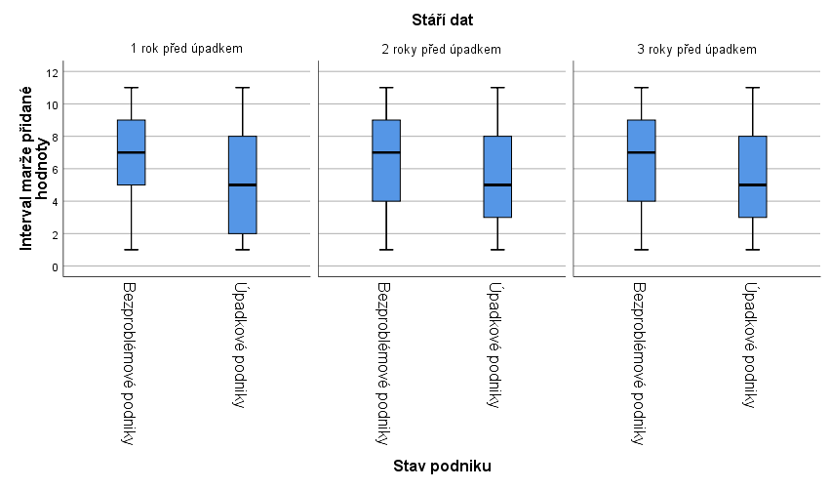
U kategorií (intervalů) marže přidané hodnoty jsou patrné rozdíly mezi úpadkovými a bezproblémovými podniky zejména v úrovni mediánu, kdy úpadkové podniky mají ve všech třech letech medián na nižší úrovni. Současně, 50 % hodnot se u úpadkových podniků ve všech třech letech před zjištěním úpadku u úpadkových podniků nachází rovněž na nižších úrovních. V období jednoho roku před úpadkem je pak patrné větší kvartilové rozpětí u úpadkových podniků. Rozdíly v obou sledovaných skupinách však neindikují jednoznačný diskriminační potenciál tohoto ukazatele.

Interval marže primární EBITDA
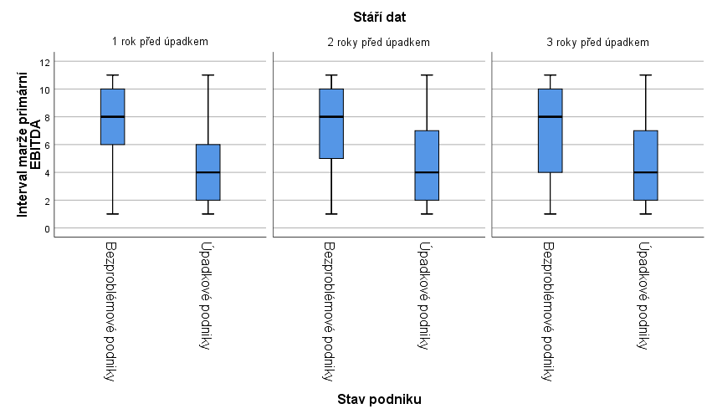
Mnohem výraznější rozdíly jsou pak patrné u kategorií (intervalů) marže primární EBITDA. Medián se u úpadkových podniků ve všech třech letech nachází na výrazně nižší úrovni, stejně tak 50 % hodnot se u úpadkových podniků nachází rovněž na výrazně nižších úrovních. Jeden rok před úpadkem je pak patrné, že horní kvartil v případě úpadkových podniků je na stejné úrovni, jako dolní kvartil podniků bezproblémových, což ukazuje na výrazné rozdíly v ukazateli marže primární EBITDA mezi úpadkovými a bezproblémovými podniky jeden rok před zjištěním úpadku u úpadkových podniků. U úpadkových podniků pak lze pozorovat navíc zmenšení kvartilového rozpětí v posledním roce před zjištěním úpadku, a to vlivem poklesu horního kvartilu na nižší úroveň. To znamená, že 50 % hodnot je v tomto období u úpadkových podniků „zhuštěno“ do nižších kategorií. Na rozdíl od kategorií marže přidané hodnoty lze konstatovat, že kategorie marže primární EBITDA mají významný diskriminační potenciál.

Interval marže provozní EBITDA
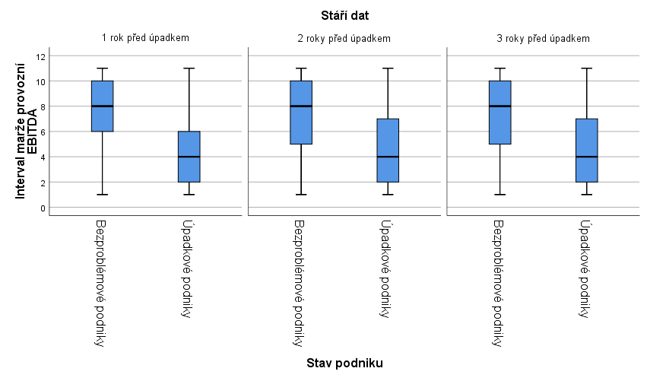
Interval marže EBITDA
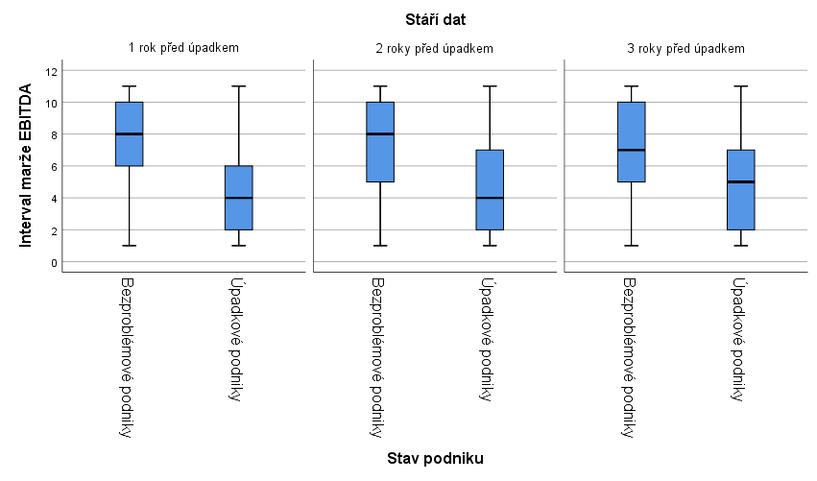
U kategorií (intervalů) marže provozní EBITDA a EBITDA je situace identická, jako v případě ukazatele primární EBITDA (ukazatele základní provozní výkonnosti podniku). Stejně jako kategorie marže primární EBITDA lze i u kategorií těchto ukazatelů spatřovat významný diskriminační potenciál.

Ukazatele pracovního kapitálu
Interval podílu hotovosti na nutné hotovosti
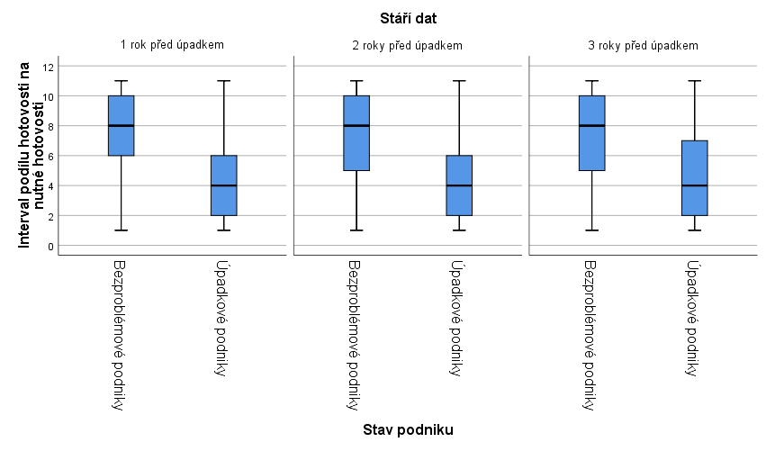
U kategorií (intervalů) podílu hotovosti na nutné hotovosti je situace ve všech třel letech v zásadě shodná a ukazuje, že úpadkové podniky dosahovaly v oblasti nutné hotovosti výrazně odlišné úrovně, a to jak u mediánu, tak u kvartilového rozpětí. U kategorií tohoto ukazatele lze rovněž spatřovat diskriminační potenciál.

Interval podílu primárních NSPK
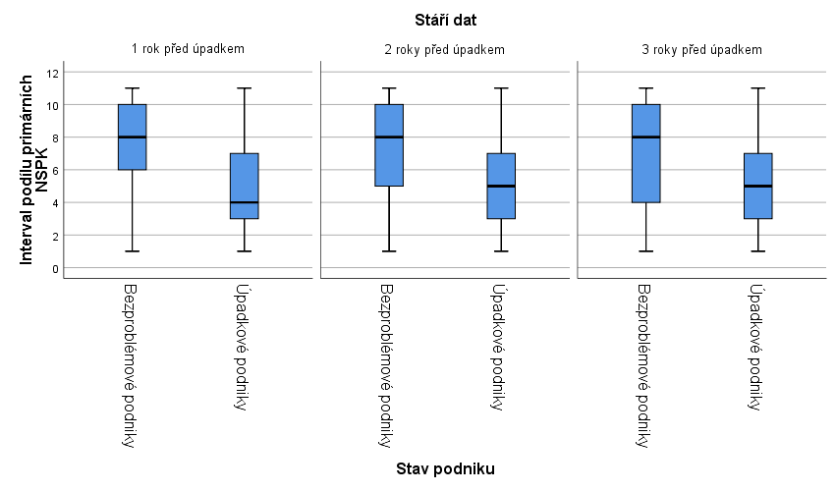
Kategorie (intervaly) podílu primárních NSPK, resp. podílu aktivních a pasivních NSPK vykazují největší odlišnosti jeden rok před zjištěním úpadku u úpadkových podniků. U úpadkových podniků je patrné shodné kvartilové rozpětí jako v předchozích letech, avšak významně nižší úroveň mediánu, který se v tomto období posunul směrem k horším hodnotám oproti dvěma předchozím obdobím.
Interval podílu NSPK
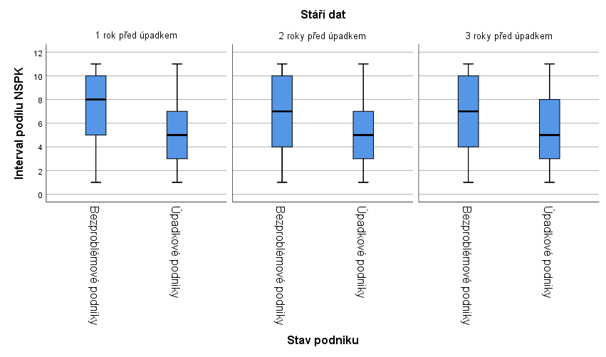
U kategorií (intervalů) podílu NSPK, tedy celkových NSPK je situace obdobná jak v případě NSPK primárních, avšak v období jednoho roku před zjištěním úpadku u úpadkových podniků nedochází k tak razantnímu poklesu mediánu jako v předchozím případě. Medián se u úpadkových podniků nachází ve všech třech letech na shodné úrovni, v období jednoho a dvou let před zjištěním úpadku u úpadkových podniků je shodné rovněž kvartilové rozpětí. Z toho lze vyvodit, že zásadní vliv v odlišnosti ukazatelů podílu aktivních a pasivních NSPK tkví v jejich primárních složkách. Lze tedy konstatovat, že jak kategorie primárních NSPK, tak kategorie NSPK (celkových) mají diskriminační potenciál.

Ukazatele kapitálové a majetkové struktury
Interval celkové zadluženosti
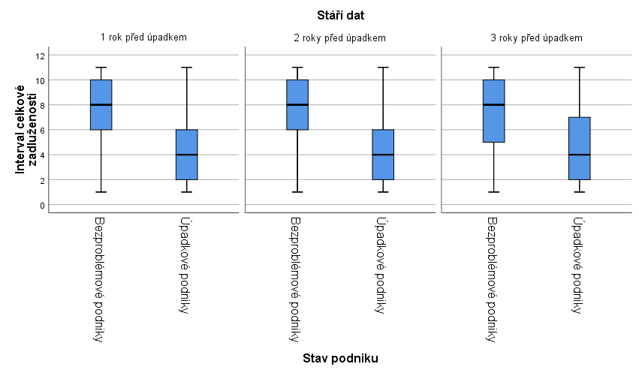
U kategorií (intervalů) celkové zadluženosti jsou mezi úpadkovými a bezproblémovými podniky patrné signifikantní rozdíly ve všech třech letech před zjištěním úpadku u úpadkových podniků. Medián je u úpadkových podniků na ve všech třech letech na stejné úrovni, která je však výrazně nižší (horší) než u podniků bezproblémových. V jednom a dvou letech před zjištěním úpadku u úpadkových podniků je pak vidět, že horní kvartil tohoto ukazatele u úpadkových podniků je na úrovni dolního kvartilu podniků bezproblémových. U kategorií ukazatele zadluženosti je diskriminační potenciál jednoznačně patrný.
Interval stupně krytí DIM
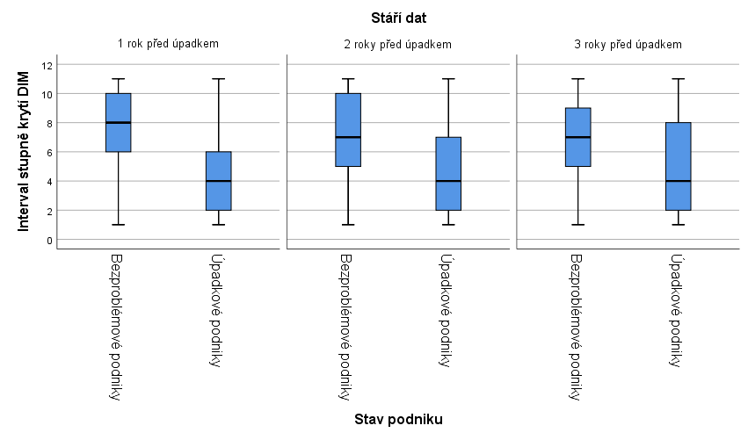
Kategorie (intervaly) stupně krytí dlouhodobého investičního majetku mají obdobný vývoj, jako ukazatele zadlužení. Výrazný rozdíl je patrný zejména v období jednoho roku před zjištěním úpadku u úpadkových podniků, kdy horní kvartil se u těchto podniků rovněž nachází na úrovni dolního kvartilu podniků bezproblémových. Významné rozdíly jsou patrné i v období dvou a tří let před zjištěním úpadku u úpadkových podniků. Kategorie intervalu stupně krytí dlouhodobého majetku rovněž vykazují diskriminační potenciál.

Interval podílu DIM na aktivech
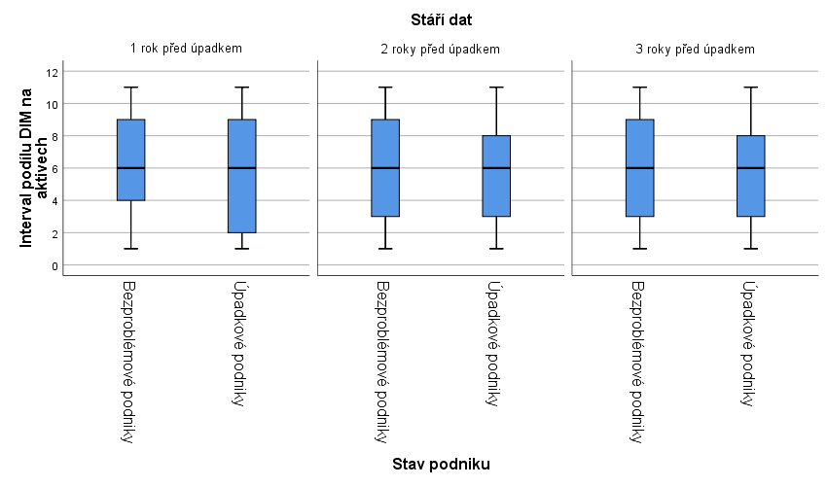
Kategorie (intervaly) podílu dlouhodobého investičního majetku na aktivech (jako ukazatel investiční náročnosti) na rozdíl od všech předchozích ukazatelů nevykazují signifikantní odlišnosti mezi úpadkovými a bezproblémovými podniky. Medián je u obou skupin ve všech třech letech na shodné úrovni, určité rozdíly pak lze pozorovat u kvartilového rozpětí. V zásadě lze ale konstatovat, že u tohoto ukazatele se významná odlišovací schopnost úpadkových a bezproblémových podniků neukazuje. Na rozdíl do předchozích ukazatelů, resp. jejich kategorií, u kategorií podílu dlouhodobého majetku na aktivech diskriminační potenciál patrný není.

Ukazatele rentability aktiv
Interval rentability aktiv – primární EBITDA
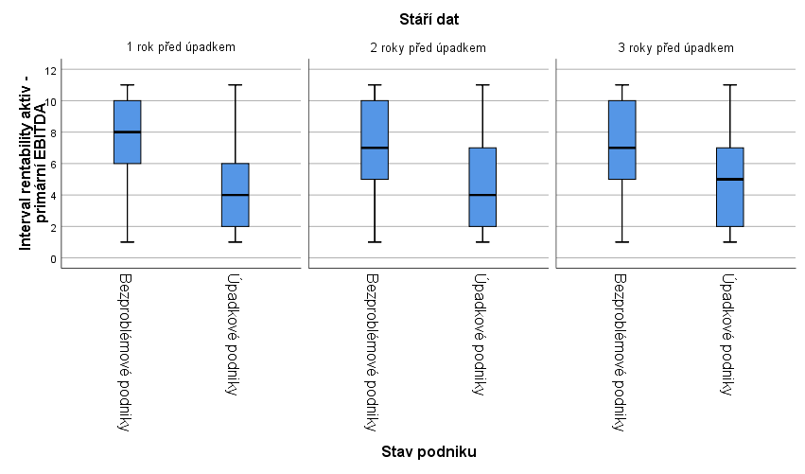
Kategorie (intervaly) rentability aktiv měřené ziskovou úrovní primární EBITDA (tedy základní provozní ziskovou úrovní) odlišují obě skupiny podniků ve všech třech sledovaných obdobích. Nejvýraznější odlišnost je možné pozorovat v období jednoho roku před zjištěním úpadku u úpadkových podniků, kde je opět (jako již v řadě předchozích případů) horní kvartil u úpadkových podniků na úrovni dolního kvartilu podniku bezproblémových.

Interval rentability aktiv – EBITDA
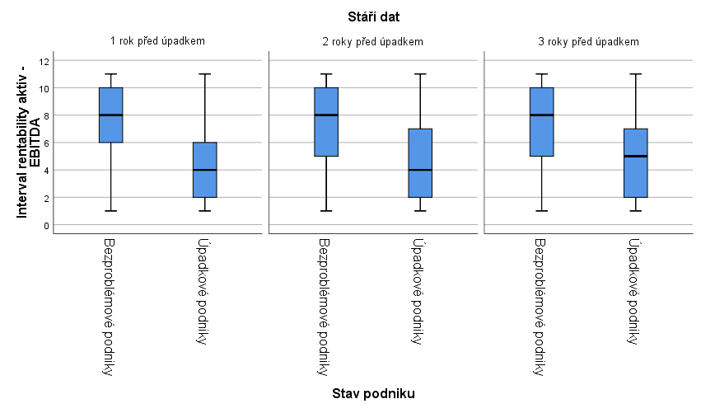
Interval rentability aktiv – EBIT
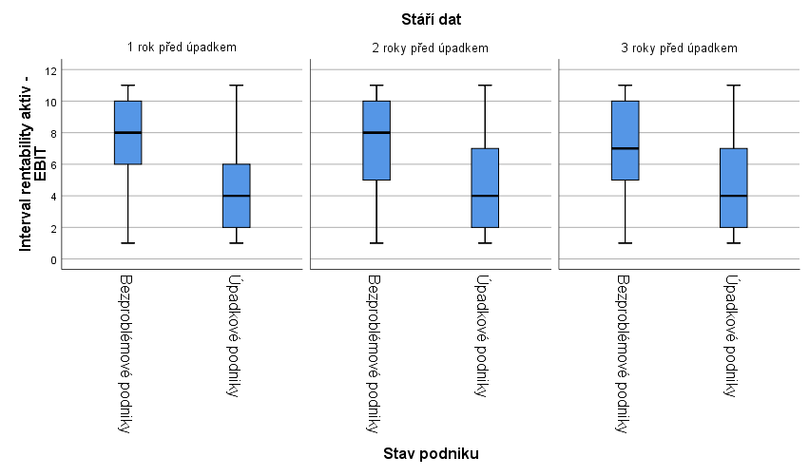
U kategorií (intervalů) rentability aktiv měřené dalšími ziskovými úrovněmi je situace téměř identická. Z toho lze usoudit, že základní rozdíly mezi oběma skupinami podniků jsou založeny již na primární provozní úrovni. Diskriminační potenciál lze tak pozorovat u všech ukazatelů rentability aktiv, resp. jejich kategorií.

Ukazatele doby obratu nepeněžních složek pracovního kapitálu
Interval doby obratu zásob
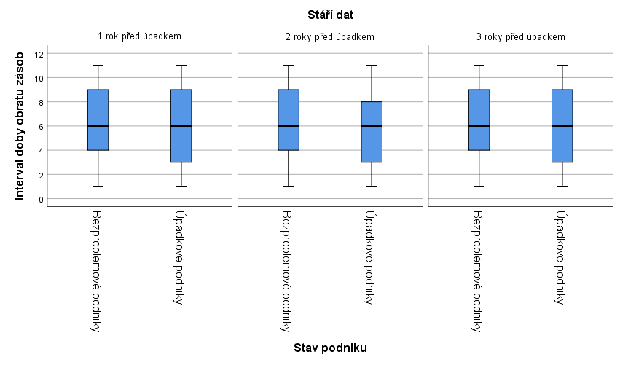
Kategorie (intervaly) doby obratu zásob jsou dalším ukazatelem, kde nejsou patrné signifikantní rozdíly mezi oběma skupinami podniků. Stejně jako v případě kategorií podílu dlouhodobého investičního majetku na aktivech je i u tohoto ukazatele medián ve všech třech letech v obou skupinách na shodné úrovni, určité rozdíly je možno pozorovat v kvartilovém rozpětí a úrovni obou kvartilů. U kategorií doby obratu zásob není diskriminační potenciál patrný.

Interval doby obratu pohledávek
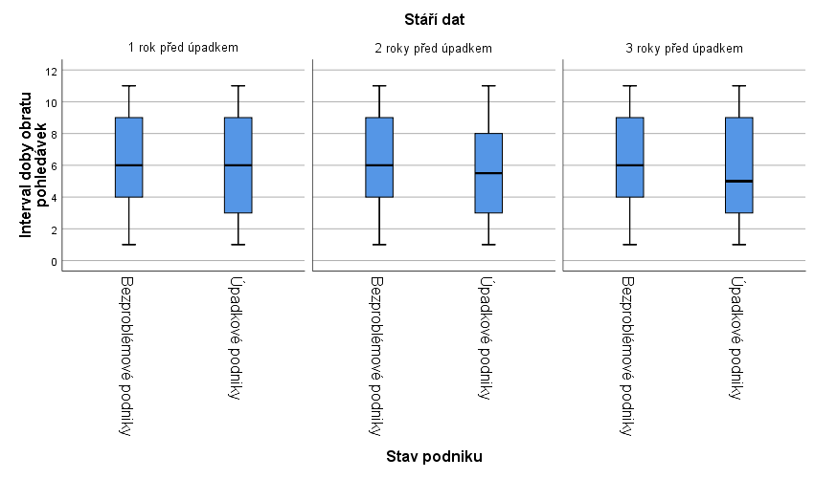
Odlišovací schopnost kategorií (intervalů) doby obratu pohledávek u sledovaných skupin podniků je nejednoznačná. V období jednoho roku před zjištěním úpadku u úpadkových podniků je patrná shodná úroveň mediánu a mírně větší kvartilové rozpětí u úpadkových podniků vlivem nižší úrovně dolního kvartilu (když kvartil horní je na shodné úrovni). V období dvou let před zjištěním úpadku je patrná nižší úroveň mediánu úpadkových podniků a současně celková nižší úroveň krabičky, tedy oblasti výskytu 50 % hodnot kategorií tohoto ukazatele. V období tří let před zjištěním úpadku je pak rovněž patrná nižší úroveň mediánu u úpadkových podniků a současně vyšší kvartilové rozpětí dané nižší úrovní dolního kvartilu. Lze konstatovat, že diskriminační potenciál doby obratu pohledávek je nejednoznačný.

Interval doby obratu závazků
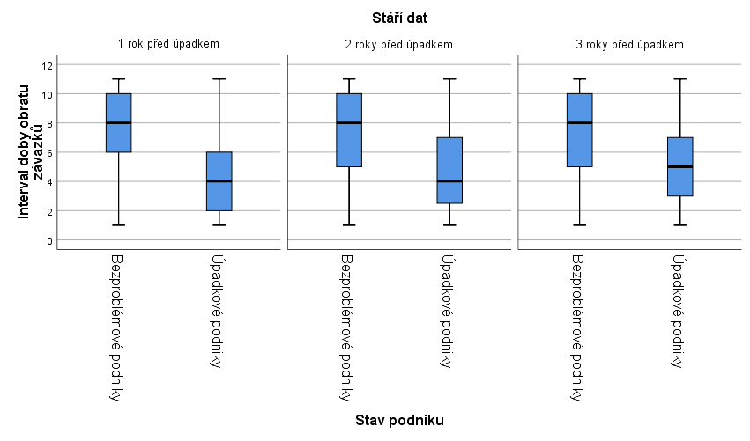
Na rozdíl od předchozích kategorií (intervalů) ukazatelů doby obratu zásob a pohledávek, je u kategorií (intervalů) doby obratu závazků vidět významné rozdíly mezi oběma skupinami podniků. Medián se u úpadkových podniků nachází ve všech třech letech na výrazně nižší úrovni než u podniků bezproblémových, patrné je také to, že 50 % hodnot se u úpadkových podniků rovněž nachází na nižší úrovni. V jednom roce před zjištěním úpadku pak je patrná situace, kdy (jako v řadě předchozích případů) se horní kvartil u úpadkových podniků nachází na úrovni dolního kvartilu u podniků bezproblémových. Tedy u kategorií doby obratu závazků je diskriminační potenciál evidentní.

Závěr k analýze kategorií
Z analýzy kategorií (intervalů) poměrových ukazatelů, resp. ze srovnání těchto kategorií u úpadkových a bezproblémových podniků plyne, že většina poměrových ukazatelů, resp. jejich kategorií, má diskriminační potenciál, tedy má potenciál odlišovat úpadkové a bezproblémové podniky. Proto je v další části výzkumu počítáno s tím, že kategorie poměrových ukazatelů budou použity jako proměnné vstupující do modelu pro systém včasného varování podnikové krize.

MEZERA KRYTÍ
Průměr a medián mezery krytí
 | 1 rok před úpadkem | 2 roky před úpadkem | 3 roky před úpadkem
Mean | 0,75 | 0,66 | 0,57
5% Trimmed Mean | 0,78 | 0,67 | 0,58
Median | 0,93 | 0,86 | 0,76

Z analýzy plyne, že úpadkové podniky vykazovaly ve všech třech letech před zjištěním úpadku v průměru značnou mezeru krytí, výrazně převyšující toleranční hranici jedné desetiny (10 %) splatných závazků. S blížícím se okamžikem zjištění úpadku se pak mezera krytí zvyšuje. To indikuje, že úpadkové podniky měly již tři roky před úpadkem významné problémy s dodržováním splatnosti svých závazků a již tři roky před úpadkem by se neubránily jeho zjištění postupem ustanoveným v § 3, odst. 3) Insolvenčního zákona.
Výskyt mezery krytí
 | Mezera krytí v toleranci nebo žádná | Mezera krytí vyšší než 10 %
1 rok před úpadkem | 13,3 % | 86,7 %
2 roky před úpadkem | 21,8 % | 78,2 %
3 roky před úpadkem | 28,8 % | 71,2 %

Z hlediska samotného výskytu mezery krytí vyšší, než je toleranční hranice, se ukazuje, že u naprosté většiny úpadkových podniků existovala mezera krytí již tři roky před zjištěním úpadku. V souvislosti s analýzou jejího průměru a mediánu je evidentní, že mezera krytí je významným indikátorem problémů v platební schopnosti úpadkových podniků.
Závěr k mezeře krytí
Celkově se ukazuje, že mezera krytí je vhodným kritériem (byť ji samozřejmě nelze vytrhnout z celkové ekonomické situace podniku), resp. indikátorem úpadkové situace podniku. Naprostá většina úpadkových podniků vykazovala významnou mezeru krytí ve všech sledovaných obdobích. Pokud by manažeři těchto podniků sledovali a vyhodnocovali mezeru krytí, nutně by museli minimálně tři roky před zjištěním úpadku jimi řízeného podniku dospět k závěru o nutnosti opatření k ozdravení jeho ekonomické situace.

Shrnutí a závěr
Na základě provedené kvantitativní analýzy bylo zjištěno, že existuje řada finančních ukazatelů (vč. mezery krytí), které mají značný diskriminační potenciál ve smyslu odlišení úpadkových a bezproblémových podniků. Z toho plyne, že na základě těchto ukazatelů lze konstruovat systém signálů včasného varování, který bude dávat podnikům, resp. podnikatelům indikaci možného negativního vývoje podniku.
Ambicí systému včasného varování by měla být indikace, zda lze podnik s pravděpodobností zařadit mezi podniky, u kterých je důvodné (pravděpodobné) se domnívat, že jejich finanční situace je taková, že je zde riziko směřování k úpadku. Pokud by vytvořeným systémem včasného varování taková indikace byla, pak to znamená, že management a vlastníci by měli přikročit k detailní obchodní a finanční analýze podniku a indikaci pomocí varovných signálů buď vyvrátit, nebo potvrdit. V případě, že taková detailní obchodní a finanční analýza směřování podniku k úpadku potvrdí, měli by management a vlastníci zahájit implementaci ozdravných opatření s cílem finanční tíseň překonat a úpadek odvrátit, a to i prostřednictvím preventivní restrukturalizace.

Výsledky diskuse

V rámci diskuse, která následovala po teoretické části Kolokvia, jeden z účastníků namítl, že proces, který vede ke zjištění úpadku, může být zavádějící – od zveřejnění insolvenčního návrhu v ISIR se situace mění (motivace i psychologie podnikatele). K tomu přednášející M. Kuděj podotkl, že preventivní restrukturalizace by měla být nabídkou řešení pro podnikatele tak, aby se úpadku vyhnuli. Dále bylo v souvislosti s motivacemi zmíněno, že např. u transakce se severoamerickým prvkem, kde se podniky samy preventivně restrukturalizují, existuje plná odpovědnost dlužníka a jeho managementu (včetně trestněprávní) k převzetí všech potencionálních dluhů, které mohou vzniknout, povinné provádění „solvency testu“ (motivace manažera versus vlastníka). V odpovědi zaznělo, že v českém prostředí, kdy většina podniků je řízena vlastnicky (tedy nikoliv profesionálním najatým managementem), je situace v motivacích odlišná, protože vlastníci-manažeři mají často odlišné pohledy a motivace oproti profesionálním managementu, který není s vlastníky spjat.
Dále v diskusi zazněl názor, že část firem neumí data vyhodnocovat a jejich řízení je spíše intuitivní, část firem to umí, ale bojí se přiznat problém a selhání z důvodu medializace a „střetu“ s financujícími bankami. K tomu bylo konstatováno, že podniky a podnikatelé, kteří nemají „sílu“ přiznat si problémy a řešit je, čeká zřejmě úpadek a insolvenční řízení, a že ambicí preventivní restrukturalizace (vč. systému včasného varování) je dát jim možnost situaci včas řešit, avšak je jen na nich, jestli takovou možnost využijí. V rámci této diskuse zazněl rovněž názor, že v současné době, kdy u rodinných firem dochází ke generační obměně, mají nástupníci často pragmatičtější a profesionálnější pohled na věc než zakladatelé firem a jsou schopni vstřícnějšího přístup k řešení problému. Ambicí preventivní restrukturalizace a systému včasného varování by mělo být mj. „naučit“ firmy s těmito nástroji pracovat a nebát a přiznat potíže, které lze pomocí preventivní restrukturalizace vyřešit.
Dále jeden z účastníků kolokvia uvedl postřeh v tom smyslu, že velké podniky mají značnou „svobodu rozhodování“ oproti podnikatelům, kteří mohou být v situaci, že nemají prostředky ani na transakční náklady (náklady preventivní restrukturalizace). K tomu lze dodat, že preventivní restrukturalizace s sebou samozřejmě nese transakční náklady, avšak pokud podnikatel není schopen tyto náklady pokrýt, pak nemá smysl, aby do preventivní restrukturalizace vstupoval.
Dále byla diskutována otázka cíleného útoku následujícího po podání insolvenčního návrhu u podniku, který by byl jinak schopný situaci ustát. Bylo konstatováno, že preventivní restrukturalizace by neměla být publicitu jako insolvenční řízení a podnik by si v jejím rámci mohl vyřešit své problémy dohodou se svými věřiteli bez negativní publicity a zmíněných cílených útoků.
Existuje i obava z nežádoucího důsledku preventivní restrukturalizace, kdy kandidát zralý na úpadek a v mnoha případech na konkurz se bude pokoušet o preventivní restrukturalizaci, což bude stát spoustu peněz, rizika, úsilí a sporů. V reakci na toto téma zaznělo, že preventivní restrukturalizace by měla být určena pro podniky a podnikatele, u kterých ještě nenastal faktický úpadek.
Ve vztahu k systému včasného varování pak zazněl rovněž názor, že systém včasného varování byl měl podnikatelů dát jednoznačně ukázat, jak na tom jsou, resp. zda je nutné činit nějaké kroky a opatření, např. provést detailní obchodní a finanční analýzu podniku.
Předpokládá se, že celý proces by měl vyústit ve veřejně přístupnou aplikaci, která porovná zadané údaje se statistikou (ala insolvenční kalkulačka). Práci s aplikací zvládne i ekonomicky nezdatný řídící vlastník, což by mělo vést k potvrzení aktuálního stavu, který takový vlastník spíše tuší.
Účastníci kolokvia probrali také možnost, aby takovou aplikaci mohli využít nejen sami podnikatelé ale i jejich obchodní partneři, kteří by si mohli ověřit výkonnost podniku. Přednášející M. Kuděj reagoval ve smyslu, že pokud obchodní partneři či jiné subjekty disponují potřebnými údaji, pak není problém, aby si stav svého obchodního partnera takto ověřili. Je však nicméně nutné reflektovat, že vytvářený systém signálů včasného varování má vydat právě jen signály, a pokud tyto signály budou alarmující, mělo by dojít k hlubší obchodní a finanční analýze podniku a k tomu již obchodní partneři zřejmě potřebnými údaji disponovat nebudou. Dále v této souvislosti proběhla možnost využít případně vytvořený systém včasného varování tak, že by skóre (kreditní skóre) dané tímto systémem mohlo být vytvářeno pro všechny podnikatele. V rámci této diskuse zazněla poznámka o možnosti zneužitelnosti informací společnostmi s nekalými praktikami.
Z diskuse tedy vyplynulo, že systém signálů včasného varování by mohl podnikatelům pomoci identifikovat jejich situaci, resp. potvrdit (nebo vyvrátit) to, co mnohdy pouze tuší a přimět je k přijetí ozdravných opatření. Současně by mohl jejich kooperačním partnerům umožnit provést hodnocení jejich obchodního partnera, pokud k tomu mají dostatek informací (a systém má být založen převážně na veřejných informacích). Současně, pokud obchodní partneři informace nemají, mohou si je v rámci obchodních jednání (např. v rámci jednání o uzavření smlouvy) vyžádat. Na druhé straně byla otevřena otázka zneužitelnosti systému včasného varování k nekalým praktikám.

